De Masai in oost Afrika (Versie 20220424)
De Masai zijn een kleurrijk nomadisch volk in Oost-Afrika. Mede door hun opvallende manier van kleden en dat zij rondtrekken dicht bij de bekende wildparken van Kenia en Tanzania is dit volk misschien wel de bekendste in Afrika.

Cultuur en Leefwijze
De Masai leven voor hun vee. De rijkdom en status van een Masai wordt dan ook grotendeels bepaald door de grootte van zijn kudde, evenals het hebben van een groot gezin met veel kinderen. De Masai eten voornamelijk vlees van eigen vee. Landbouw is er bijna niet en het is in de Masai cultuur verboden om wilde dieren te eten.
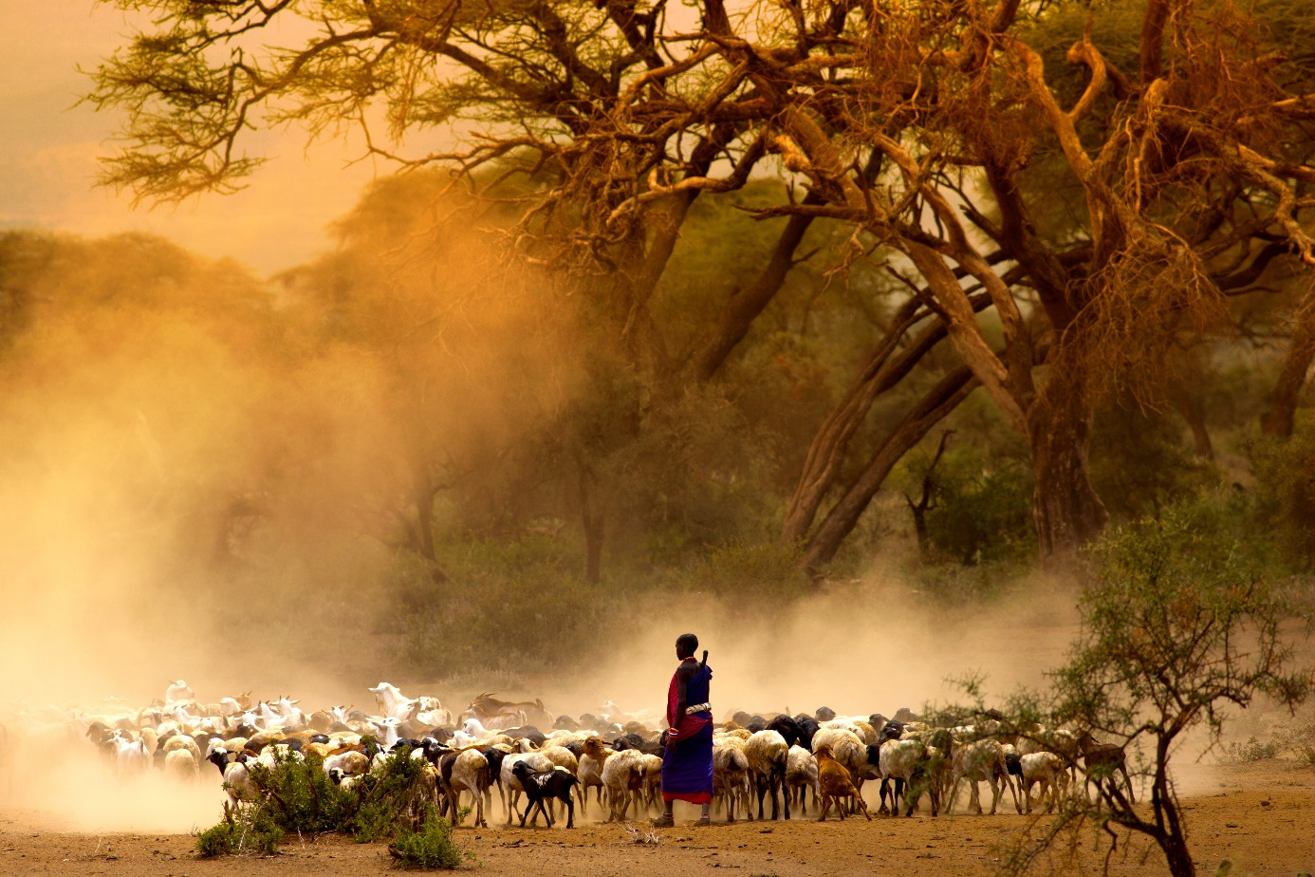
Masai wonen in een boma. Dit kan je zien als een klein dorp. Om de boma heen staat een omheining van takken om de wilde dieren op afstand te houden. De huizen worden gemaakt van gevlochten takken, daarna opgevuld met uitwerpselen van het vee en modder die men laat indrogen. De circa een miljoen Masai die in Kenia en Tanzania leven, spreken naast een eigen taal ook Swahili, de gemeenschappelijke taal van Oost-Afrika.

Tradities en gebruiken
Masai hangen nog sterk aan hun eeuwenoude tradities en gebruiken. Bekend staan zij om hun zang en dans waarbij de mannen hoogspringen. Hoe hoger je springt hoe meer kracht en uithoudingsvermogen je hebt en hoe meer aanzien je geniet. Ze kennen ook spuug rituelen en staan erom bekend bloed van hun vee af te nemen zonder hen te doden. Dit wordt vervolgens gedronken, soms gemengd met melk en zou kracht geven.
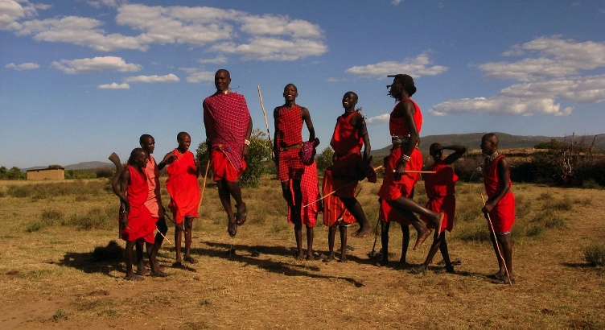 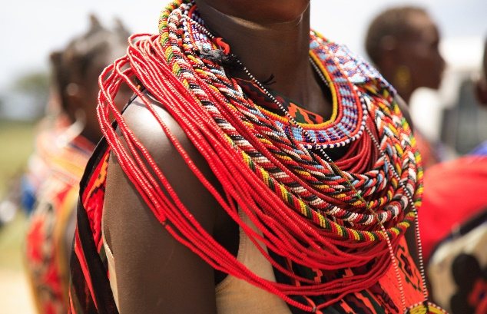
Mannen hebben meerdere vrouwen, maar ook vrouwen hebben meerdere partners. Zij mogen zelf kiezen met wie zij relaties aangaan. Als daar kinderen uit voorkomen worden zij gewoon opgenomen in het gezin. Taakverdeling is erg traditioneel. Vrouwen doen het zware werk. Zij voeden de kinderen op, bouwen de huizen en boma’s. Daarnaast zorgen ze voor het eten, water en brandhout. Mannen nemen de beslissingen binnen het dorp en hoeden het vee.
De Maasai dragen kleurrijke doeken. Rood is de favoriete kleur, die symboliseert voor hun het leven en bloed. Ze houden erg van sieraden. Zowel mannen als vrouwen dragen oorbellen en kettingen, die gemaakt zijn van kralen. De mannen dragen ook een speer en mes bij zich. Aan de kleding en de sieraden kan je zien of de persoon in kwestie getrouwd is en tot welke leeftijdsgroep deze behoort.

Krijgers
De Masai zijn een trots volk. Jongens moeten een inwijdings-ceremonie doorlopen als ze volwassen worden om gezien te worden als echte Masai krijgers. Een zeer belangrijke gebeurtenis in hun leven. Ze worden voor weken de natuur ingestuurd en moeten zich daar zien te redden. Traditie is dat zij als afsluiting een leeuw moeten doden. Gelukkig is dit tegenwoordig niet altijd meer een vast onderdeel en kunnen ze hun moed en doorzettingsvermogen ook met sport bewijzen.
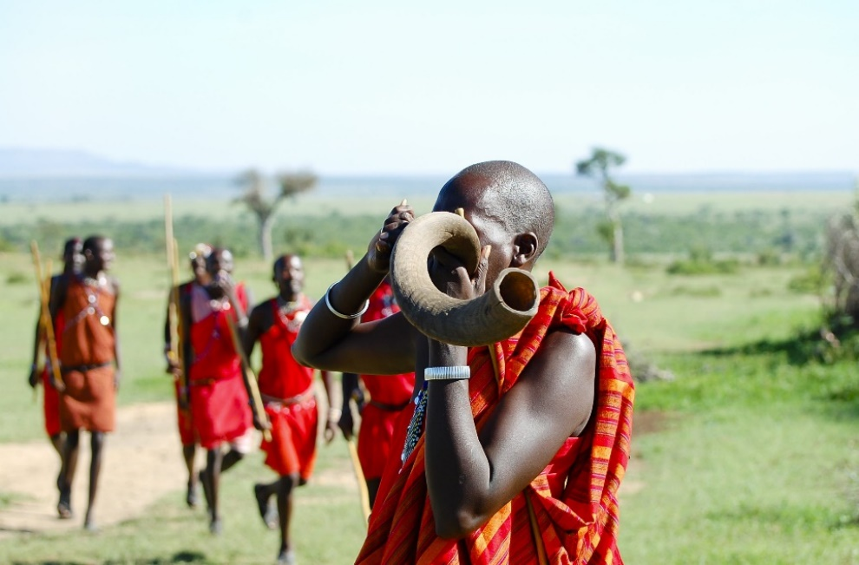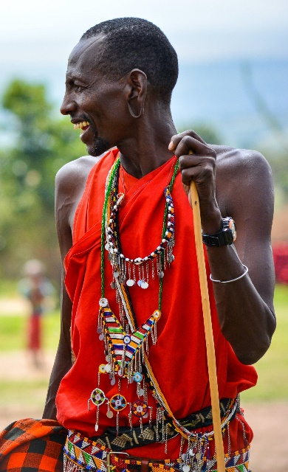

Conflicten
Telkens wanneer de nationale parken uitbreiden om meer ruimte voor het wild te creëren wordt de masai verder teruggedrongen. Er is niet genoeg ruimte voor al het vee waardoor ze hun dieren toch de nationale parken inbrengen om te grazen. Dit veroorzaakt vaker conflicten met wilde dieren die het vee aanvallen. Er zijn helaas veel gevallen bekend van door vergiftiging gestorven roofdieren als wraak van de Masai.
De Masai moesten hun leefgebied opgeven maar deelden niet mee in de winst uit het toerisme. In 1974 liep dat zo hoog op dat de Masai een groot aantal wilde dieren doodden. Dit protest had succes. De Masai wordt sindsdien meer betrokken bij het beheer; ook delen ze enigszins mee in de winsten van de parken.

Toekomst

De Masai hebben eeuwenlang vastgehouden aan hun cultuur in een snel veranderende wereld. Ondanks dat zij onder druk staan om hun nomadische leven op te geven, blijven veel Masai zich zoveel mogelijk vasthouden aan de tradities en rituelen van hun voorouders.
De Masai zijn erg gastvrij en staan ervoor open reizigers een kijkje in hun leven te geven, een unieke ervaring! Een bezoek brengen aan deze stam wanneer je op safari bent in de Masai Mara in Kenia mag dan ook niet ontbreken!
0-0-0-0-0

